САНКТ-ПЕТЕРБУРГСКИЙ ПОЛИТЕХНИЧЕСКИЙ УНИВЕРСИТЕТ

ПЕТРА ВЕЛИКОГО

_______________________________________________________________

Институт компьютерных наук и кибербезопасности

**РАСЧЁТНОЕ ЗАДАНИЕ**

**«Построение модели расписания»**

по дисциплине «Системный анализ и принятие решений»

Выполнил:

студент гр. 5130901/10101

______________________ Тучков Д.А.

(подпись)

Преподаватель:

______________________ Сиднев А.Г.

(подпись)

«___»______________ 2024 г.

Санкт-Петербург

2024

## Исходные данные

* Вариант: 12
* Число исполнителей: 2
* Решающее правило: Работы с минимальным резервом — вперед 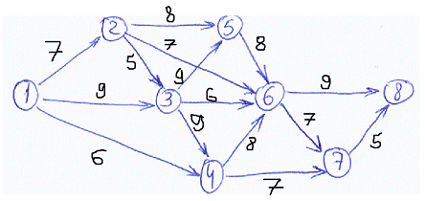

**1. Определение наиболее ранних моментов начала работ с использованием метода математического программирования.**

**Составить задачу линейного программирования для определения наиболее ранних моментов начала работ. «Погрузить» ее в МАТЛАБ, получить решение. Определить по нему время выполнения комплекса работ.**

Для графа, представленного выше, составим систему неравенств для последующего решения с помощью методов линейного программирования. Обозначим за наиболее ранний момент начала работы , а за – наиболее ранний момент окончания всех работ.

|  |  |  |
| --- | --- | --- |
|  |  |  |

Задача оптимизации – минимизация следующей функции:

Решим эту задачу с помощью функции Matlab **linprog**. Для этого преобразуем полученные ранее ограничения в матрицы и :

|  |  |  |  |  |  |  |  |  |  |  |  |  |  |  |  |  |  |  |
| --- | --- | --- | --- | --- | --- | --- | --- | --- | --- | --- | --- | --- | --- | --- | --- | --- | --- | --- |
| **t12** | **t13** | **t14** | **t23** | **t25** | **t26** | **t34** | **t35** | **t36** | **t46** | **t47** | **t56** | **t67** | **t68** | **t78** | **tend** |  |  | **b** |
| 1 |  |  |  | -1 |  |  |  |  |  |  |  |  |  |  |  |  |  | -7 |
| 1 |  |  |  |  | -1 |  |  |  |  |  |  |  |  |  |  |  |  | -7 |
| 1 |  |  | -1 |  |  |  |  |  |  |  |  |  |  |  |  |  |  | -7 |
|  |  |  | 1 |  |  |  | -1 |  |  |  |  |  |  |  |  |  |  | -5 |
|  | 1 |  |  |  |  |  | -1 |  |  |  |  |  |  |  |  |  |  | -9 |
|  |  |  | 1 |  |  |  |  | -1 |  |  |  |  |  |  |  |  |  | -5 |
|  | 1 |  |  |  |  |  |  | -1 |  |  |  |  |  |  |  |  |  | -9 |
|  |  |  | 1 |  |  | -1 |  |  |  |  |  |  |  |  |  |  |  | -5 |
|  | 1 |  |  |  |  | -1 |  |  |  |  |  |  |  |  |  |  |  | -9 |
|  |  |  |  |  |  | 1 |  |  | -1 |  |  |  |  |  |  |  |  | -9 |
|  |  | 1 |  |  |  |  |  |  | -1 |  |  |  |  |  |  |  |  | -6 |
|  |  |  |  |  |  | 1 |  |  |  | -1 |  |  |  |  |  |  |  | -9 |
|  |  | 1 |  |  |  |  |  |  |  | -1 |  |  |  |  |  |  |  | -6 |
|  |  |  |  | 1 |  |  |  |  |  |  | -1 |  |  |  |  |  |  | -8 |
|  |  |  |  |  |  |  | 1 |  |  |  | -1 |  |  |  |  |  |  | -9 |
|  |  |  |  |  |  |  |  |  |  |  | 1 |  | -1 |  |  |  |  | -8 |
|  |  |  |  |  | 1 |  |  |  |  |  |  |  | -1 |  |  |  |  | -7 |
|  |  |  |  |  |  |  |  | 1 |  |  |  |  | -1 |  |  |  |  | -6 |
|  |  |  |  |  |  |  |  |  | 1 |  |  |  | -1 |  |  |  |  | -8 |
|  |  |  |  |  |  |  |  |  |  |  | 1 | -1 |  |  |  |  |  | -8 |
|  |  |  |  |  | 1 |  |  |  |  |  |  | -1 |  |  |  |  |  | -7 |
|  |  |  |  |  |  |  |  | 1 |  |  |  | -1 |  |  |  |  |  | -6 |
|  |  |  |  |  |  |  |  |  | 1 |  |  | -1 |  |  |  |  |  | -8 |
|  |  |  |  |  |  |  |  |  |  | 1 |  |  |  | -1 |  |  |  | -7 |
|  |  |  |  |  |  |  |  |  |  |  |  | 1 |  | -1 |  |  |  | -7 |
|  |  |  |  |  |  |  |  |  |  |  |  |  | 1 |  | -1 |  |  | -9 |
|  |  |  |  |  |  |  |  |  |  |  |  |  |  | 1 | -1 |  |  | -5 |

Код

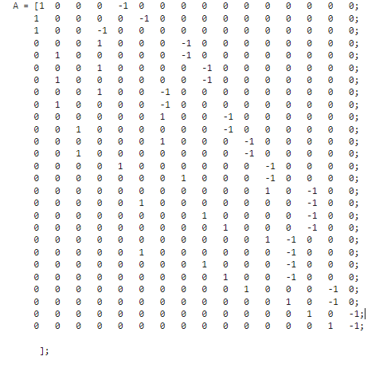

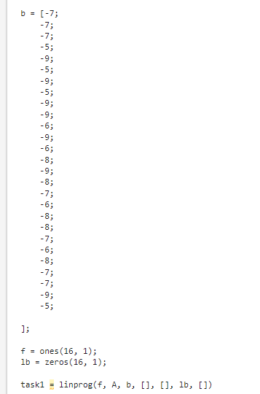

Был получен следующий результат:

|  |  |  |  |  |  |  |  |  |  |  |  |  |  |  |  |
| --- | --- | --- | --- | --- | --- | --- | --- | --- | --- | --- | --- | --- | --- | --- | --- |
| **t12** | **t13** | **t14** | **t23** | **t25** | **t26** | **t34** | **t35** | **t36** | **t46** | **t47** | **t56** | **t67** | **t68** | **t78** | **tend** |
| 0 | 0 | 0 | 7 | 7 | 7 | 12 | 12 | 12 | 21 | 21 | 21 | 29 | 29 | 36 | 41 |

Теперь нам известно полное расписание:

* В какое время начинается каждая работа
* Суммарное время выполнения всех работ = 41.

**2. Считать, что вместо длительностей работ Вам заданы трудоемкости работ. Длительность равна трудоемкость/интенсивность выполнения работы. Определить наиболее ранние моменты начала работ и назначенные работам интенсивности их выполнения при условии, что суммарная интенсивность не превышает 75% общего числа выполняемых работ.**

**Для этого составить задачу математического программирования и решить ее в МАТЛАБЕ, подобрав для этого подходящую функцию из оптимизационного тулбокса.**

Мы сможем увеличить время выполнения всех работ за счет добавления интенсивностей работ, отличных от 1 – некоторые работы ускорим (интенсивность > 1), а некоторые замедлим (интенсивность < 1), если это потребуется.

Изменим исходную систему неравенств согласно правилу:

mi,j – интенсивность работы при 75%

m2i,j – интенсивность работы при 100%

Эта задача не может быть решена с помощью метода **linprog**, так как ограничения нелинейные (). Поэтому решение будет производиться с помощью метода **fmincon**.

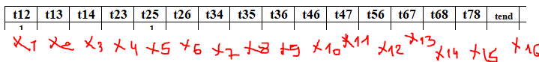

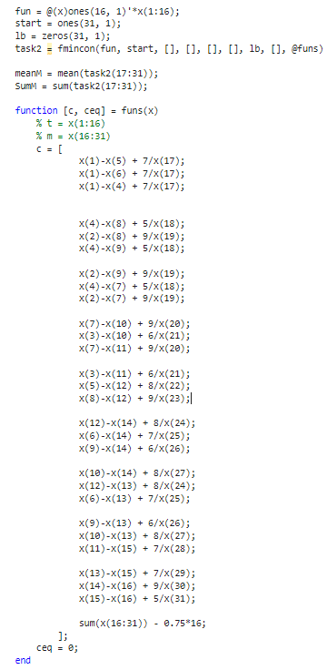

Были получены следующие результаты:

|  |  |  |  |  |
| --- | --- | --- | --- | --- |
| **Моменты начала работ** | |  | **Интенсивности** | |
|  | 0.0000 |  |  | 1.8458 |
|  | 0.0000 |  |  | 1.1850 |
|  | 0.0000 |  |  | 1.1233 |
|  | 3.7924 |  |  | 1.1790 |
|  | 3.7924 |  |  | 0.3835 |
|  | 3.7924 |  |  | 0.5824 |
|  | 8.0119 |  |  | 0.9457 |
|  | 8.0119 |  |  | 0.8564 |
|  | 8.0119 |  |  | 0.3033 |
|  | 15.6453 |  |  | 0.3182 |
|  | 15.6453 |  |  | 0.7127 |
|  | 17.5283 |  |  | 0.3268 |
|  | 26.8700 |  |  | 0.6866 |
|  | 26.8700 |  |  | 0.3982 |
|  | 37.0654 |  |  | 0.4031 |
|  | 49.4708 |  |  |  |

Средняя интенсивность = 

Суммарное значение всех интенсивностей =  (в первом задании сумма интенсивностей – 15). Получается, что задание было выполнено, так как 75% от 15 = 11.

Уменьшение суммарной интенсивности выполнения каждой работы до 75% от общего количества работ повлекло за собой увеличение суммарного времени выполнения всех работ (tend) примерно в 1.19 раза.

**3. Самостоятельно распределить работы между заданным числом исполнителей и сформулировать задачу математического программирования с бинарными индикаторными переменными . Определить число ограничений в этой задаче и дать формулировку части ограничений с бинарными переменными.**

Распределим все 16 работ поровну между 2 исполнителями следующим образом (каждому исполнителю был присвоен свой цвет):

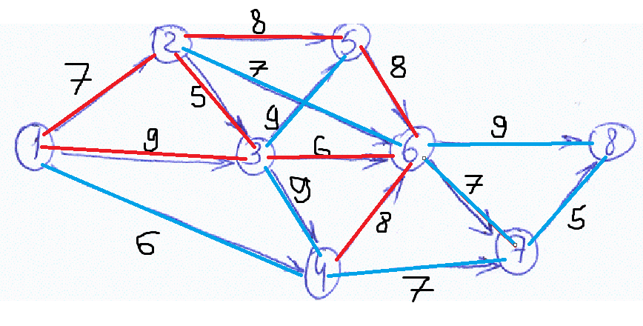

Число дополнительных ограничений задачи с бинарными переменными равно:

Число бинарных переменных будет равно удвоенному числу пар работ для всех исполнителей:

Приведем пример дополнительных ограничений с бинарными переменными. Возьмем работы 13 и 35 (они назначены на одного и того же исполнителя №1):

Эти ограничения гарантируют то, что время выполнения работ 14 и 47 не будут наложены друг на друга, так как они выполняются одним исполнителем.

**3.1. Изменить формулировку задачи так, чтобы число бинарных переменных не превышало 10. Решить полученную задачу с использованием функции intlinprog Matlab или другого математического пакета. Определить мощность множества бинарных переменных задачи и дать содержательную интерпретацию полученному решению.**

Чтобы уменьшить число бинарных переменных, переформулируем задачу распределения работ между исполнителями. Пусть на исполнителя №1 назначены работы 13, 14, 35, обозначенные цветом, а все остальные имеют своих исполнителей:

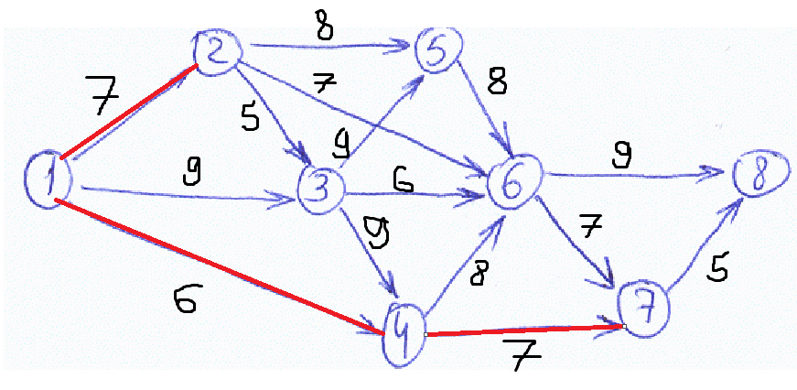

|  |  |
| --- | --- |
| **Дополнительные ограничения** | **Бинарные переменные** |
|  |  |

К задаче добавляются следующие 9 дополнительных ограничений с бинарными переменными:

Переведем эти условия в матричный вид (линией очерчены ограничения, выражаемые равенством, они запишутся в отдельную матрицу *Aeq* и *beq*):

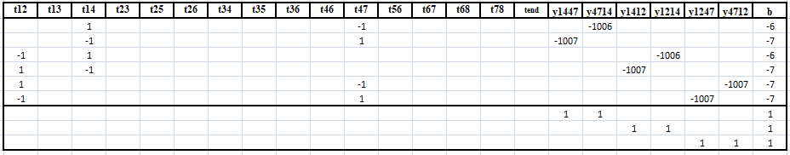

Код

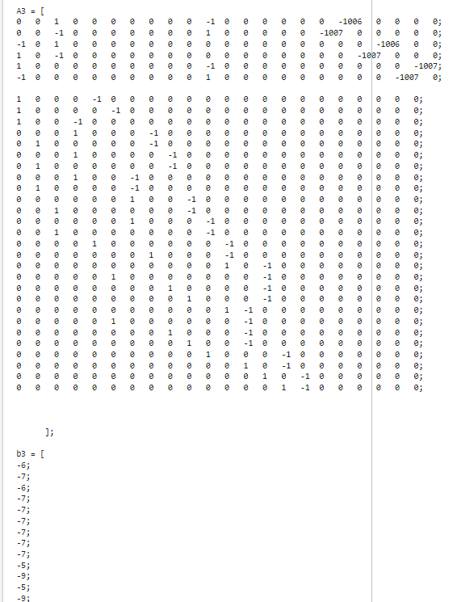

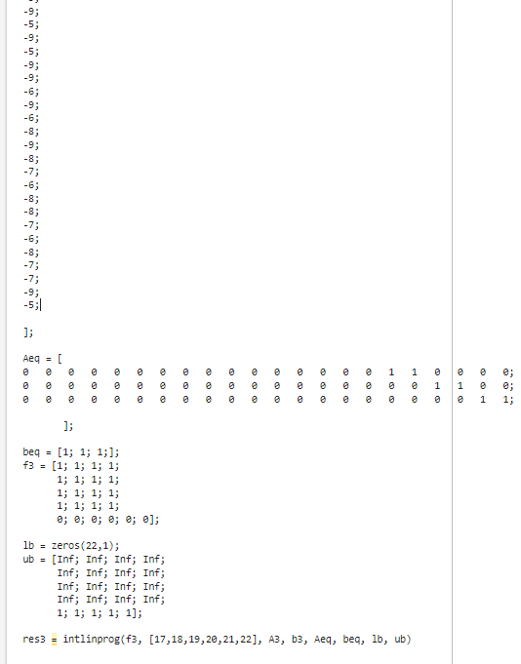

|  |  |
| --- | --- |
| t12 | 0 |
| t13 | 0 |
| t14 | 7.0000 |
| t23 | 7.0000 |
| t25 | 7.0000 |
| t26 | 7.0000 |
| t34 | 12.0000 |
| t35 | 12.0000 |
| t36 | 12.0000 |
| t46 | 21.0000 |
| t47 | 21.0000 |
| t56 | 21.0000 |
| t67 | 29.0000 |
| t68 | 29.0000 |
| t78 | 36.0000 |
| tend | 41.0000 |
| Y1447 | 1.0000 |
| Y4714 | 0 |
| t1412 | 0 |
| T1214 | 1.0000 |
| T1247 | 1.0000 |
| T4712 | 0.0000 |

Результат:

|  |  |
| --- | --- |
|  | По результатам видно, что работа 12 будет выполнена в нулевой момент времени, 14 – через 7 временных единиц, а 47 – через 21, то есть добавление исполнителя на все 3 работы не повлияло на нее время начала, из-за чего результат не изменился (41 сек). |

Таким образом, порядок выполнения работ для исполнителя №1 будет следующим:

**1-2 → 1-4 → 4-7**

**4. Найти характеристики и  расписания выполнения комплекса работ с использованием метода динамического программирования. Привести соответствующие уравнения Беллмана. Определить критические пути на графе.**

Каждому узлу на графе можно сопоставить два момента: минимальное время, когда событие будет осуществлено (если все работы будут совершаться в тот момент, когда выполнены все необходимые условия) и наиболее поздний момент , который не увеличивает наиболее ранний момент осуществления конечного события (узел 8).



С помощью метода динамического программирования определим наиболее ранние моменты для каждого узла графа.

=12

=21

=21

=29

=36

=41

С помощью полученных значений определим наиболее поздние моменты времени :



По формуле определим резервы времени выполнения всех работ:



Те работы, резерв у которых равен 0, и составляют критический путь. Их длительность напрямую влияет на продолжительность выполнения всех работ.

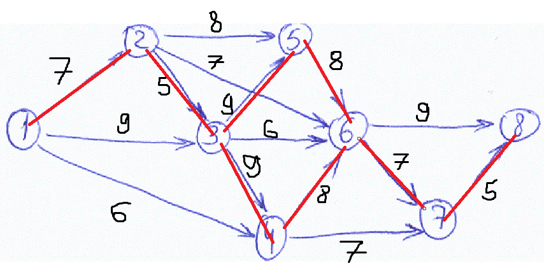

**5. Найти те же характеристики и  расписания выполнения комплекса работ с использованием математического программирования.**

### *.*

Оптимизационная задача для поиска наиболее ранних моментов может быть сформулирована следующим образом:



Для исходного графа получим следующую оптимизационную задачу:

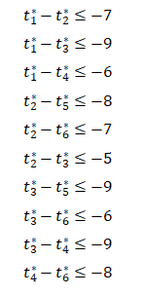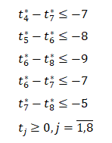

|  |  |
| --- | --- |
|  |  |

Исходя из этих ограничений сформируем матрицы *A* и *b*:

|  |  |  |  |  |  |  |  |  |  |
| --- | --- | --- | --- | --- | --- | --- | --- | --- | --- |
| **t1** | **t2** | **t3** | **t4** | **t5** | **t6** | **t7** | **t8** |  | **b** |
| 1 | -1 |  |  |  |  |  |  |  | -7 |
| 1 |  | -1 |  |  |  |  |  |  | -9 |
| 1 |  |  | -1 |  |  |  |  |  | -6 |
|  | 1 |  |  | -1 |  |  |  |  | -8 |
|  | 1 |  |  |  | -1 |  |  |  | -7 |
|  | 1 | -1 |  |  |  |  |  |  | -5 |
|  |  | 1 |  | -1 |  |  |  |  | -9 |
|  |  | 1 |  |  | -1 |  |  |  | -6 |
|  |  | 1 | -1 |  |  |  |  |  | -9 |
|  |  |  | 1 |  | -1 |  |  |  | -8 |
|  |  |  | 1 |  |  | -1 |  |  | -7 |
|  |  |  |  | 1 | -1 |  |  |  | -8 |
|  |  |  |  |  | 1 |  | -1 |  | -9 |
|  |  |  |  |  | 1 | -1 |  |  | -7 |
|  |  |  |  |  |  | 1 | -1 |  | -5 |

Код программы

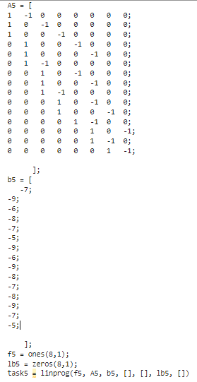

Были получены следующие результаты:

|  |  |  |  |  |  |  |  |
| --- | --- | --- | --- | --- | --- | --- | --- |
|  |  |  |  |  |  |  |  |
| 0 | 7 | 12 | 21 | 21 | 29 | 36 | 41 |

Они аналогичны тем же значениям, что были получены с помощью динамического программирования.

Сформулируем задачу для определения наиболее поздних моментов работ :

Код программы

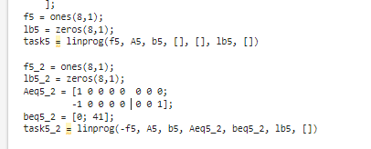

Были получены следующие результаты:

|  |  |  |  |  |  |  |  |
| --- | --- | --- | --- | --- | --- | --- | --- |
|  |  |  |  |  |  |  |  |
| 0 | 7 | 12 | 21 | 21 | 29 | 36 | 41 |

Они аналогичны тем же значениям, что были получены с помощью динамического программирования.

Резервы времени могут быть вычислены по формуле аналогично заданию 4. Так как все исходные знания совпадают, результат будет таким же.

**6. Определить помимо полных резервов времени  работ  резервы времени, относящиеся к событиям  сетевого графа, а именно:**

**.**

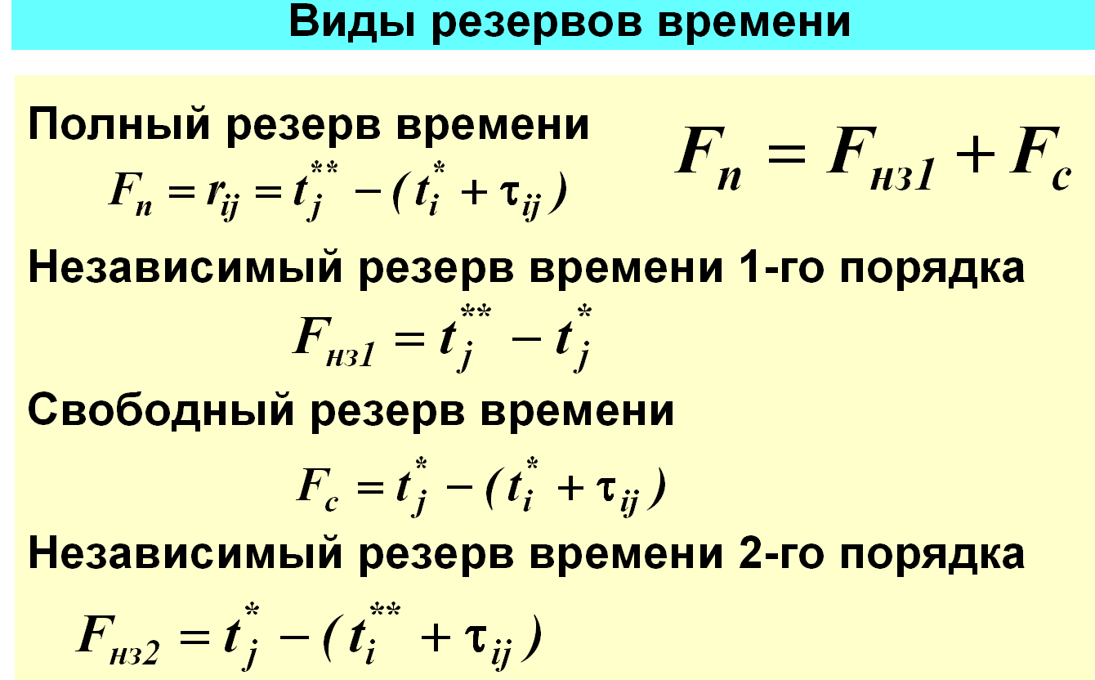

По формуле определим независимые резервы 1-го порядка:

По формуле свободные резервы времени:

По формуле определим независимые резервы 2-го порядка:

**7. Рассмотреть вероятностную постановку задачи анализа расписания.**

**Считать СКО времен выполнения работ равными 5% от их длительностей. Предполагая неизменным критический путь (оценить справедливость этого предположения) найти вероятность того, что время выполнения комплекса работ не превысит найденного для детерминированной задачи в п.1 на 10%.**

Оценим справедливость неизменности критического пути. Среднее значение длительности работ в графе равно 7.33 временных единиц. По условию СКО равно 5%, то есть . Следовательно, значение длительности работы может отклониться более чем на 1 с очень маленькой вероятностью (по правилу трех сигм). Так как минимальные временной резерв у работы, не лежащей на критическом пути равен 1, то вероятность изменения критического пути очень мала.

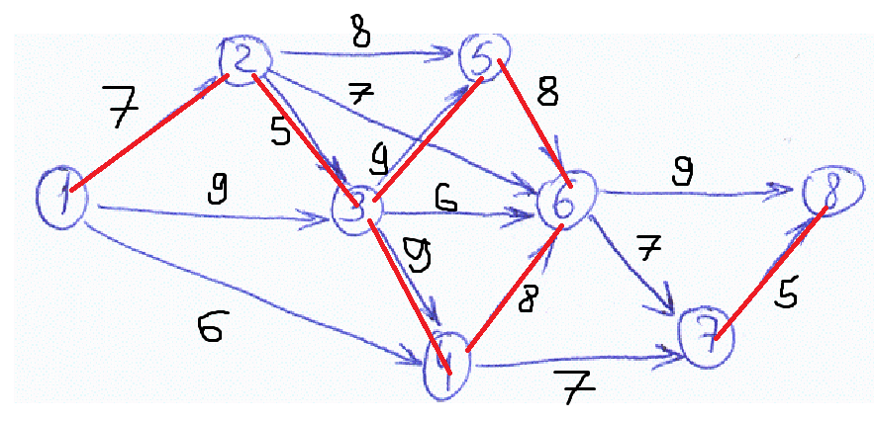

Математическое ожидание суммы случайных величин равно сумме математических ожиданий:

Дисперсия суммы равна сумме дисперсий:

Для суммы случайных величин длительностей работ имеем:

где – это функция Лапласа (табулированный интеграл вероятности):

По условию время выполнения комплекса работ не должно превышать детерминированное значение на 10%, то есть на .

Результат показывает, что шанс отклониться от математического ожидания времени выполнения более чем на 10% крайне мал.

**8. Представить пошаговую процедуру имитационного моделирования расписания по схеме событий с учетом числа исполнителей и решающего правила ранжирования работ из числа возможных. По результатам моделирования построить диаграмму Ганта.**

Правило выбора работ:

* Работы с минимальным резервом — вперед
* число исполнителей: 2

Параметры:

– системное время

– ранжированный список возможных работ

– список выполняемых на момент времени Т работ: начатых, но не завершенных к этому моменту

– список времен освобождения ресурсов на момент времени Т

– список выполненных на момент времени T работ

– список осуществленных событий

– множество дуг-работ, исходящих из осуществленных событий

– список работ, выполняемых ресурсом s

– список моментов начала работ, выполняемых ресурсом s

– список моментов окончания работ, выполняемых ресурсом s



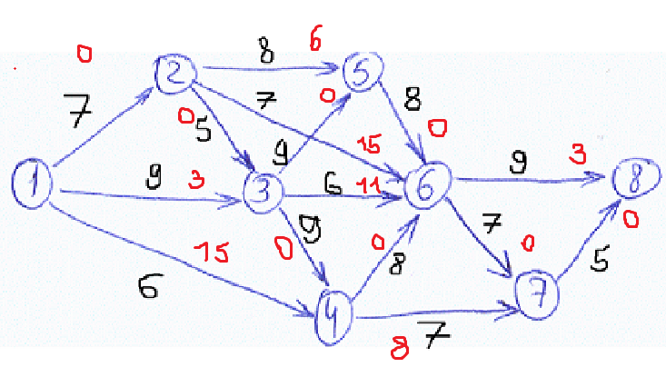

|  |  |  |  |  |  |  |  |  |  |
| --- | --- | --- | --- | --- | --- | --- | --- | --- | --- |
|  |  |  |  |  |  |  |  |  |  |
|  | Что доступно | Выполняется сейчас | Время на выполнение | Список выполненных | Какие узлы закрыли | Все осущ работы+ доступ | Кто и что делает |  |  |
| 0 | 12, 13, 14 |  |  |  | 1 | 12, 13, 14 |  |  |  |
| 0 | 14 | 12  13 | 7  9 |  | 1 | 12, 13, 14 | 1: 12  2: 13 | 0  0 | 7  9 |
| 7 | 23,26,25,14 | 13 | 2 | 12 | 1,2 | 23,26,25,14,12,13 | 1: -  2: 13 | -  0 | -  9 |
| 7 | 25,26,14 | 23  13 | 5  2 | 12 | 1,2 | 12,13,14,25,26,23 | 1:25  2:13 | 7  0 | 12  9 |
| 9 | 25 ,26,14 | 23 | 3 | 12,13 | 1,2 | 23,26,25,14,12,13 | 1:23  2:- | 7  - | 12  - |
| 9 | 26,14 | 23  25 | 3  8 | 12,13 | 1,2 | 23,26,25,14,12,13 | 1:23  2:25 | 7  9 | 12  17 |
| 12 | 14,35,36,34,26 | 25 | 5 | 12,13,23 | 1,2,3 | 23,26,25,14,12,13,35,36 | 1:-  2:25 | -  9 | -  17 |
| 12 | 14, 36,34,26 | 35  25 | 9  5 | 12,13,23 | 1,2,3 | 23,26,25,14,12,13,35,36 | 1:35  2:25 | 12  9 | 21  17 |
| 17 | 14, 36,34,26 | 35 | 4 | 12,13,23,25 | 1,2,3 | 23,26,25,14,12,13,35,36 | 1:35  2:- | 12  - | 21  - |
| 17 | 14, 36,26 | 35  34 | 4  9 | 12,13,23,25 | 1,2,3 | 23,26,25,14,12,13,35,36 | 1:35  2:34 | 12  17 | 21  26 |
| 21 | 14, 36,26,56 | 34 | 5 | 12,13,23,25,35 | 1,2,3,5 | 23,26,25,14,12,13,35,36,56 | 1:-  2:34 | -  17 | -  26 |
| 21 | 14, 36,26 | 56  34 | 8  5 | 12,13,23,25,35 | 1,2,3,5 | 23,26,25,14,12,13,35,36,56 | 1:56  2:34 | 21  17 | 29  26 |
| 26 | 14, 36,26 | 56 | 3 | 12,13,23,25,35,34 | 1,2,3,5 | 23,26,25,14,12,13,35,36,56 | 1:56  2:- | 21  - | 29  - |
| 26 | 14, 26 | 56  36 | 3  6 | 12,13,23,25,35,34 | 1,2,3,5 | 23,26,25,14,12,13,35,36,56 | 1:56  2:36 | 21  26 | 29  32 |
| 29 | 14, 26 | 36 | 3 | 12,13,23,25,35,34,56 | 1,2,3,5 | 23,26,25,14,12,13,35,36,56 | 1:-  2:36 | -  26 | -  32 |
| 29 | 26 | 14  36 | 6  3 | 12,13,23,25,35,34,56 | 1,2,3,5 | 23,26,25,14,12,13,35,36,56 | 1:14  2:36 | 29  26 | 35  32 |
| 32 | 26 | 14 | 3 | 12,13,23,25,35,34,56,36 | 1,2,3,5 | 23,26,25,14,12,13,35,36,56 | 1:14  2:- | 29  - | 35  - |
| 32 | - | 14  26 | 3  7 | 12,13,23,25,35,34,56,36 | 1,2,3,5 | 23,26,25,14,12,13,35,36,56 | 1:14  2:26 | 29  32 | 35  39 |
| 35 | 46,47 | 26 | 4 | 12,13,23,25,35,34,56,36,14 | 1,2,3,5,4 | 23,26,25,14,12,13,35,36,56,47,46 | 1:-  2:26 | -  32 | -  39 |
| 35 | 47 | 46  26 | 8  4 | 12,13,23,25,35,34,56,36,14 | 1,2,3,5,4 | 23,26,25,14,12,13,35,36,56,47,46 | 1:46  2:26 | 35  32 | 43  39 |
| 39 | 47 | 46 | 4 | 12,13,23,25,35,34,56,36,14,26 | 1,2,3,5,4 | 23,26,25,14,12,13,35,36,56,47,46 | 1:46  2:- | 35  - | 43  - |
| 39 | - | 46  47 | 4  7 | 12,13,23,25,35,34,56,36,14,26 | 1,2,3,5,4 | 23,26,25,14,12,13,35,36,56,47,46, 34 | 1:46  2:47 | 35  39 | 43  46 |
| 43 | 67,68 | 47 | 3 | 12,13,23,25,35,34,56,36,14,26,46 | 1,2,3,5,4,6 | 23,26,25,14,12,13,35,36,56,47,46, 34,67,68 | 1:-  2:47 | -  39 | -  46 |
| 43 | 68 | 67  47 | 7  3 | 12,13,23,25,35,34,56,36,14,26,46 | 1,2,3,5,4,6 | 23,26,25,14,12,13,35,36,56,47,46, 34,67,68 | 1:67  2:47 | 43  39 | 50  46 |
| 46 | 68 | 67 | 4 | 12,13,23,25,35,34,56,36,14,26,46,47 | 1,2,3,5,4,6 | 23,26,25,14,12,13,35,36,56,47,46, 34,67,68 | 1:67  2:- | 43  - | 50  - |
| 46 | - | 67  68 | 4  9 | 12,13,23,25,35,34,56,36,14,26,46,47 | 1,2,3,5,4,6 | 23,26,25,14,12,13,35,36,56,47,46, 34,67,68 | 1:67  2:68 | 43  46 | 50  55 |
| 50 | 78 | 68 | 5 | 12,13,23,25,35,34,56,36,14,26,46,47,67 | 1,2,3,5,4,6,7 | 23,26,25,14,12,13,35,36,56,47,46, 34,67,68,78 | 1:-  2:68 | -  46 | -  55 |
| 50 | - | 78  68 | 5  5 | 12,13,23,25,35,34,56,36,14,26,46,47,67 | 1,2,3,5,4,6,7 | 23,26,25,14,12,13,35,36,56,47,46, 34,67,68,78 | 1:78  2:68 | 50  46 | 55  55 |
| 55 | - | - | - | 12,13,23,25,35,34,56,36,14,26,46,47,67,68,78 | 1,2,3,5,4,6,7 | 23,26,25,14,12,13,35,36,56,47,46, 34,67,68,78 | - | - | - |
| I(55) = I – конец работы | | | | | | | | | |

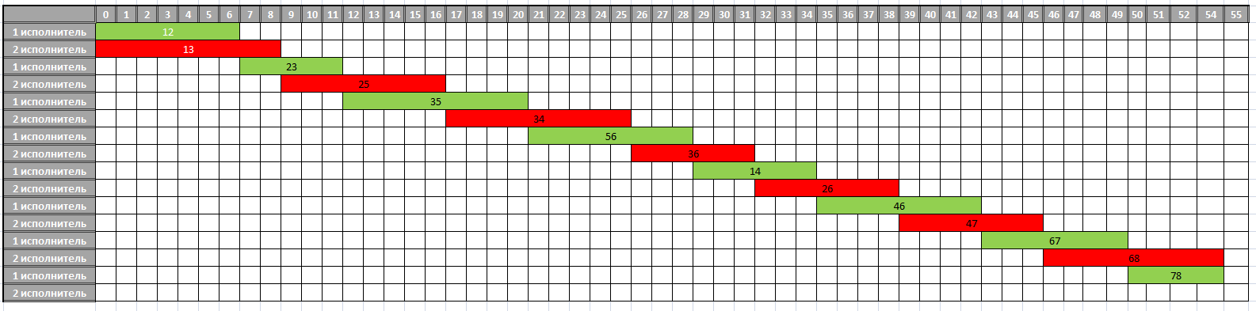

Диаграмма Гантта